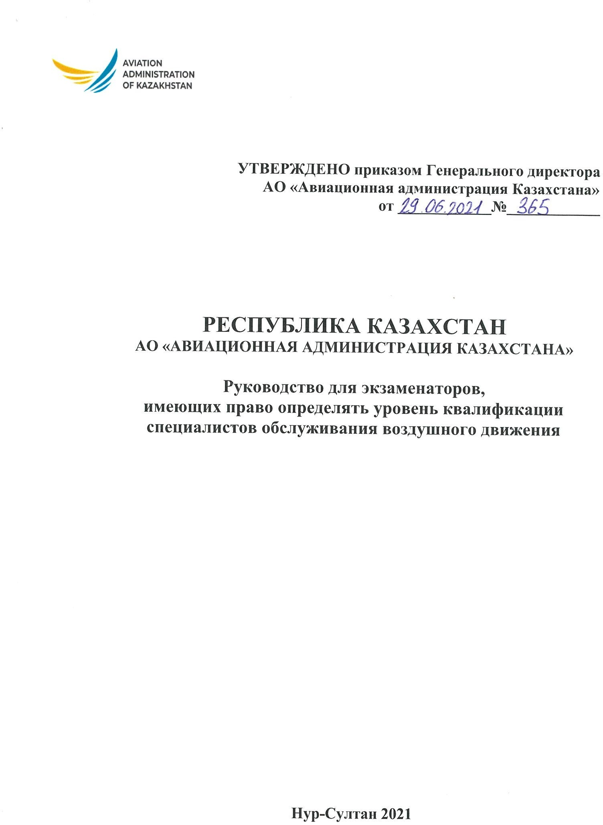

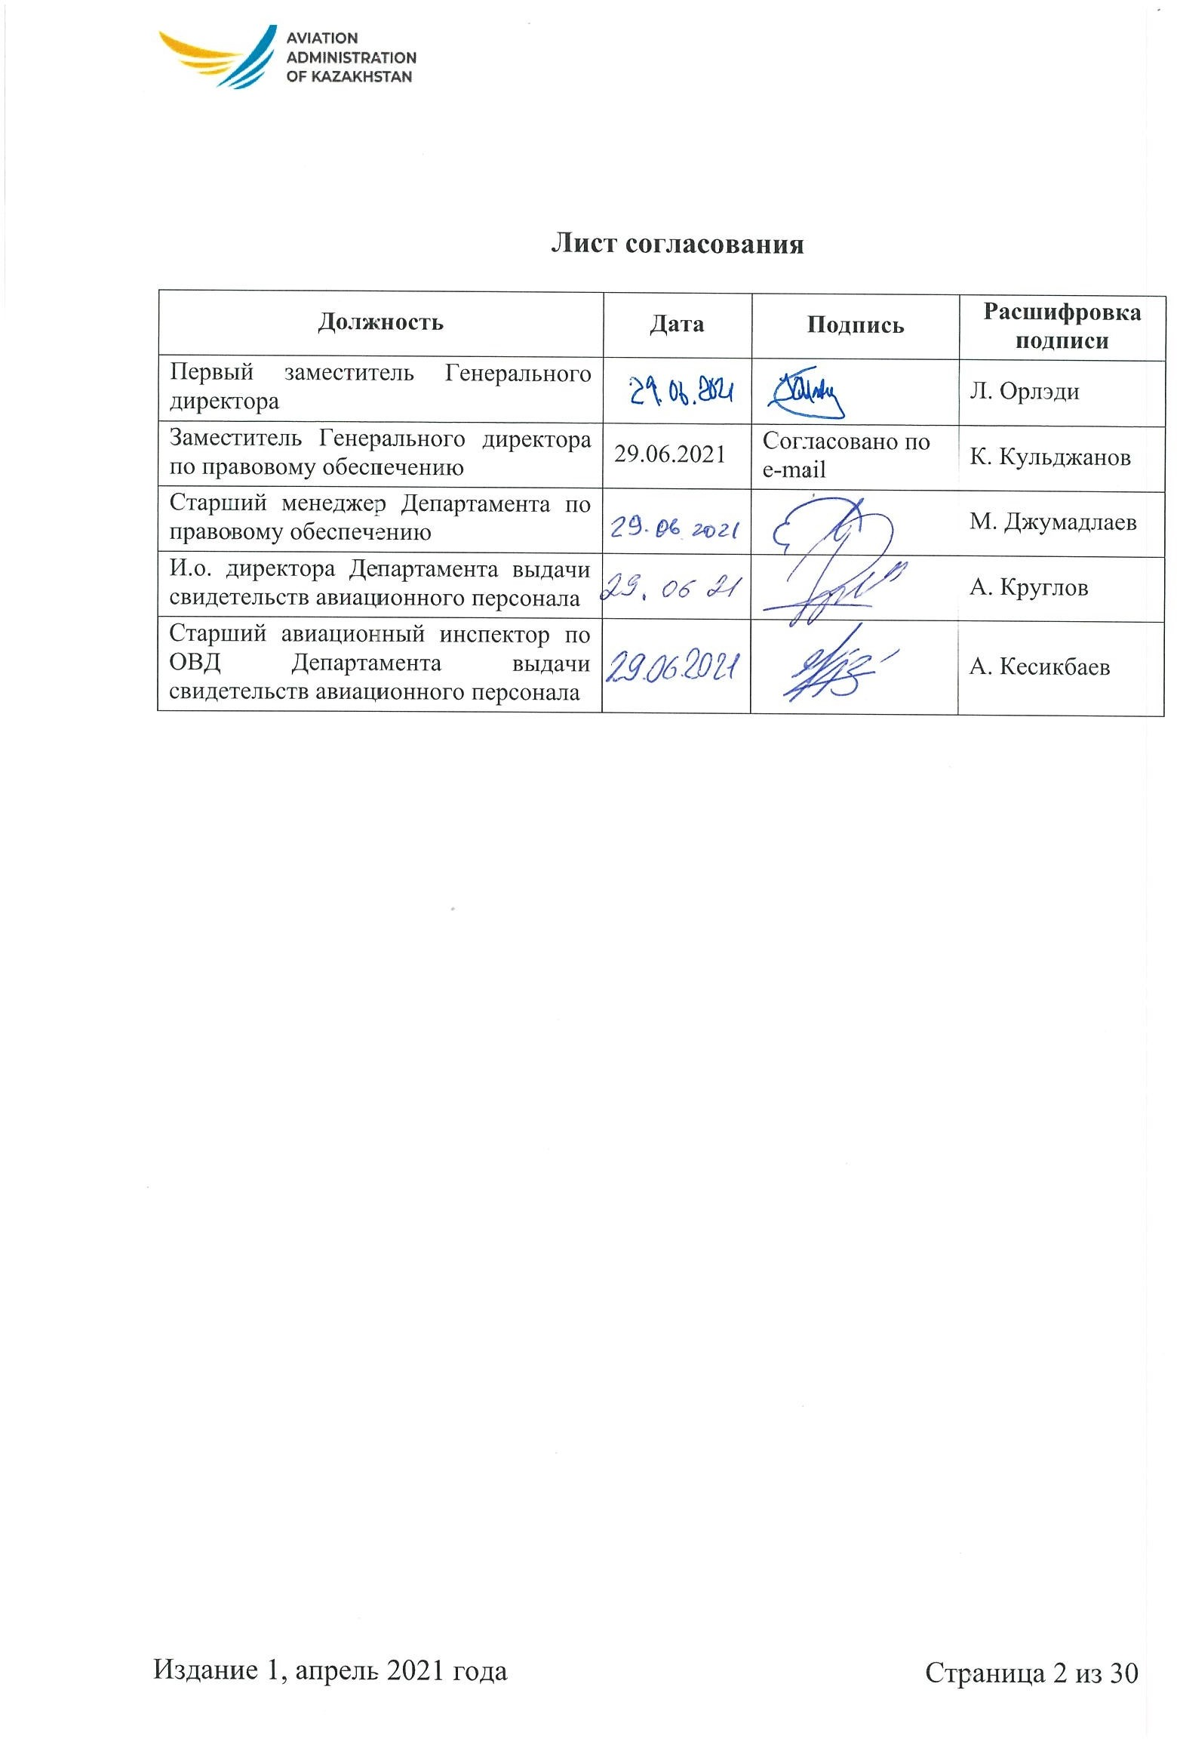

Лист регистрации изменений и дополнений

№  Изменения/дополнения | Дата |  | Издание
 | Применение | Внесение

СОДЕРЖАНИЕ | Стр.
1. Общие положения | 5
2. Требования к экзаменатору ОВД | 7
3. Организационные аспекты деятельности экзаменатора ОВД | 9
4. Политика в отношении участия экзаменаторов ОВД для осуществления деятельности по проведению квалификационных экзаменов в других организациях гражданской авиации или АУЦ | 11
5. Характеристика используемых для проведения проверки теоретической подготовки помещений, оборудований, технических, программных средств | 11
6. Процедура проведения квалификационных экзаменов | 12
7. Форма отчетности и порядок ведения учета, хранения и обеспечения сохранности документации, связанной с проведением квалификационного экзамена | 15
8. Порядок подачи и рассмотрения апелляции | 16
9. Правила составления тестовых заданий и меры, принимаемые для их защиты | 16
10. Предотвращение конфликта интересов | 17
11. Надзор и проверка деятельности экзаменаторов ОВД | 17
Приложения | 19–30

1. Общие положения

- Настоящее руководство для экзаменаторов, имеющих право определять уровень квалификации специалистов обслуживания воздушного движения (далее – Руководство) разработано в соответствии с требованиями Закона Республики Казахстан от 15 июля 2010 года «Об использовании воздушного пространства Республики Казахстан и деятельности авиации», Квалификационными требованиями, предъявляемыми к физическим лицам, имеющим право определять уровень квалификации авиационного персонала, утвержденными приказом Министра транспорта и коммуникаций Республики Казахстан от 28 сентября 2013 года № 763 (далее – Приказ № 763), Квалификационными требованиями к лицу для получения свидетельства авиационного персонала, утверждёнными Приказом Министра транспорта и коммуникаций Республики Казахстан от 13 июня 2011 года № 362 (далее – Приказ № 362), Правилами выдачи и продления срока действия свидетельств авиационного персонала, утвержденными Приказом Министра транспорта и коммуникаций Республики Казахстан от 26 сентября 2013 года № 750, Типовыми программами профессиональной подготовки авиационного персонала, участвующего в обеспечении безопасности полётов, утверждёнными приказом Министра транспорта и коммуникаций Республики Казахстан от 28 сентября 2013 года № 764 (далее – Приказ № 764), Правилами определения уровня квалификации авиационного персонала, утвержденными приказом и.о. Министра по инвестициям и развитию Республики Казахстан от 31 июля 2017 года № 517 (далее – Приказ № 517), требованиями стандартов и рекомендуемой практики Международной организации гражданской авиации (далее - ИКАО) и регламентирует порядок определения уровня квалификации специалистов обслуживания воздушного движения (далее – ОВД).
- Термины и определения, применяемые в настоящем Руководстве:
- авиационный персонал – физические лица, имеющие специальную и (или) профессиональную подготовку, осуществляющие деятельность по выполнению и обеспечению полётов воздушных судов, воздушных перевозок и авиационных работ, техническому обслуживанию воздушных судов, организации и обслуживанию воздушного движения, управлению воздушным движением;
- авиационный учебный центр – юридическое лицо, осуществляющее подготовку, переподготовку и поддержание профессионального уровня авиационного персонала;
- возможности человека – способности человека и пределы его возможностей, влияющие на безопасность и эффективность авиационной деятельности;
- инструктор – лицо, осуществляющее непосредственную деятельность по профессиональной подготовке и тестирование навыков авиационного персонала в соответствии со своей квалификацией;
- инструктивные указания по оценке (использованию объективных данных) – инструкции, содержащие подробную информацию (например, допустимые пределы) в виде объективных данных, которые экзаменатор использует для

определения того, отвечает ли кандидат требованиям квалификационного стандарта;
- кандидат – специалист, претендующий на прохождение оценки;
- квалификация – сочетание умений, знаний и установок, требуемых для выполнения задачи на предписанном уровне;
- квалификационная отметка – запись, сделанная в свидетельстве или имеющая к нему отношение и являющаяся его частью, в которой указываются особые условия, права или ограничения, относящиеся к этому свидетельству;
- квалификационная проверка (proficiency check) – демонстрация умений, необходимых для продления или возобновления квалификационных отметок, включая устный экзамен (если предусмотрено);
- контроль факторов угрозы – процесс обнаружения угроз и реагирования на них с помощью контрмер, которые уменьшают или устраняют последствия угроз и снижают вероятность ошибок или нежелательных состояний;
- контроль ошибок – процесс обнаружения ошибок и реагирования на них с помощью контрмер, которые уменьшают или устраняют последствия ошибок и снижают вероятность ошибок или нежелательных состояний;
- продление – административное действие, предпринятое после того, как срок действия допуска или разрешения истёк, продлевающее срок действия прав, предоставляемых допуском или разрешением на дальнейший срок, в случае выполнения чётко оговоренных требований;
- специальная отметка – дополнительная запись, сделанная в свидетельстве, в которой указываются особые условия, права или ограничения, включая отметку об уровне владения языком, и другая информация, относящиеся к этому свидетельству;
- специалист – физическое лицо, имеющее профессиональную и/или специальную подготовку в сфере гражданской авиации;
- уполномоченный орган в сфере гражданской авиации (далее – уполномоченный орган) – центральный исполнительный орган, осуществляющий руководство в области использования воздушного пространства Республики Казахстан и деятельности гражданской и экспериментальной авиации;
- уполномоченная организация в сфере гражданской авиации (далее – уполномоченная организация) – акционерное общество со стопроцентным участием государства в уставном капитале, осуществляющее деятельность, направленную на обеспечение устойчивого развития отрасли гражданской авиации Республики Казахстан, безопасности полетов и авиационной безопасности;
- экзаменатор ОВД – физическое лицо, обладающее соответствующей квалификацией, уполномоченное и назначенное уполномоченной организацией проводить оценку теоретических знаний и/или практических навыков специалистов ОВД, с целью выдачи, продления срока действия свидетельств, квалификационных, специальных отметок и допуска к самостоятельной деятельности;
- старший экзаменатор ОВД – физическое лицо, обладающее соответствующей квалификацией, уполномоченное и назначенное уполномоченной организацией

проводить оценку теоретических знаний и/или практических навыков специалистов ОВД, с целью выдачи, продления срока действия свидетельств, квалификационных, специальных отметок и допуска к самостоятельной деятельности, осуществляющее руководство за экзаменаторской деятельностью в организации, где оно работает;
- дистрактор – неправильный, но правдоподобный ответ в тестовых заданиях с выбором одного или нескольких правильных ответов. Дистракторы как правило используются в тестах способностей, тестах знаний и профессиональных навыков.
- Процедура оценки компетенции специалистов ОВД осуществляется экзаменатором ОВД, назначаемым уполномоченной организацией, с целью:
- получения свидетельства диспетчера ОВД;
- продления срока действия свидетельства диспетчера ОВД;
- присвоения (внесения в свидетельство диспетчера ОВД) квалификационной отметки (Aerodrome control rating, Approach control procedural rating, Approach control surveillance rating, Area control procedural rating, Area control surveillance rating);
- присвоения (внесения в свидетельство диспетчера ОВД) специальной отметки (экзаменатор, инструктор);
- продления срока действия квалификационной отметки;
- продления срока действия специальной отметки;
- получения допуска к самостоятельной работе на диспетчерском пункте (секторе) ОВД.
- Порядок назначения экзаменаторов ОВД определен в главе 3 Приказа
№ 517.

2. Требования к экзаменатору ОВД

- К кандидату на получение квалификации экзаменатора ОВД, осуществляющего оценку компетенции лиц, которым выдается свидетельство авиационного персонала, предъявляются общие для специализации квалификационные требования, а также квалификационные требования, согласно Приказу № 362.
- Кандидат на получение квалификации экзаменатора ОВД должен иметь:
- действующее свидетельство диспетчера ОВД;
- действующую специальную отметку диспетчера-инструктора;
- непрерываемый опыт работы в качестве диспетчера–инструктора в период, предшествующий получению квалификации экзаменатора ОВД, не менее трех лет;
- квалификационные отметки, равнозначные квалификационным отметкам персонала, для которого экзаменатор уполномочен проводить оценку профессиональных знаний, навыков и умений;
- соответствующую профессиональную подготовку в качестве экзаменатора ОВД.
- Для продления срока действия полномочий экзаменатора ОВД к кандидатам предъявляются следующие требования:

- проведение не менее двух проверок в год в течение периода исполнения своих обязанностей;
- проведение одной проверки под контролем другого экзаменатора ОВД, в течение срока назначения;
- наличие действующих квалификационных и специальных отметок в свидетельстве диспетчера ОВД;
- наличие документов, подтверждающих прохождение курсов поддержания профессионального уровня по специальной программе для экзаменаторов.
- Экзаменатор ОВД осуществляет процедуры оценивания только в отношении тех квалификационных и специальных отметок, обладателем которых он является.
- Профессиональная подготовка экзаменаторов ОВД реализуется в виде переподготовки диспетчеров ОВД, не имеющих данную квалификацию и поддержания профессионального уровня экзаменаторов ОВД, назначенных уполномоченной организацией.
- Переподготовка производится для лиц, имеющих не менее 3-х лет непрерываемого опыт работы в качестве диспетчера-инструктора на момент обучения или лиц, ранее проходивших переподготовку, но не назначенных уполномоченной организацией и не осуществлявших деятельность в качестве экзаменатора ОВД в течение 5-ти лет с даты окончания обучения.
- Экзаменатор ОВД должен знать:
- положения нормативных правовых актов Республики Казахстан в области гражданской авиации, соответствующих сфере деятельности экзаменатора ОВД;
- положения стандартов и рекомендуемой практики ИКАО, инструктивного материала, связанные со сферой деятельности экзаменаторов ОВД;
- возможности и ограничения человека, включая факторы угроз и ошибок при ОВД;
- принципы установления рабочих взаимоотношений с лицом, в отношении которого осуществляется проверка знаний, умений и навыков;
- принципы и методы проведения оценивания, выставления адекватной оценки и установления соответствия знаний, навыков и умений кандидатов, включая обоснованное принятие решения по оценке, предоставление оцениваемому физическому лицу конструктивной информации о результатах оценки.
- Экзаменатор должен уметь и владеть практическими навыками:
- ведения документации, включая обеспечение достоверности и надёжности собранных данных, регистрацию документов, организации мероприятий по защите персональных данных экзаменуемых в отношении проводимых проверок и результатов;
- проведения инструктажа, проверки уровня знаний, навыков и умений экзаменуемого;
- организации и подготовки к проведению квалификационного экзамена;
- опроса и оценивания экзаменуемого, документирования процедур проверки.

3. Организационные аспекты деятельности экзаменатора ОВД

- Экзаменатор ОВД осуществляет свою деятельность, согласно утверждённому плану проведения квалификационных экзаменов (далее – План), который разрабатывается с учётом полугодовых графиков смен службы ОВД.
- План составляется старшим экзаменатором ОВД и утверждается начальником службы ОВД на ежеквартальной основе, с целью соблюдения правил трудового распорядка экзаменаторов и экзаменуемых. В план могут вноситься поправки при наличии обстоятельств непрогнозируемого характера (временная нетрудоспособность, продление срока стажировки и т.п.).
- План как минимум должен содержать следующую информацию:
- ФИО экзаменатора и экзаменуемого;
- дата и время проведения проверки;
- вид проверки (теоретическая подготовка или практические навыки);
- продолжительность запланированных проверок.
- Формой морального и материального стимулирования является оплата труда экзаменаторов ОВД, устанавливаемая организацией, где они работают, согласно трудовому законодательству Республики Казахстан.
- Учёт рабочего времени экзаменаторов ОВД при проведении квалификационных экзаменов ведётся начальником службы ОВД.
- Начальник службы ОВД в отношении экзаменаторской деятельности отвечает за:
- организацию рабочего времени, определенного для выполнения экзаменатором своих функций и исключающие его деятельность одновременно с выполнением функций, предписанных свидетельством диспетчера ОВД;
- учёт рабочего времени экзаменаторов ОВД при проведении квалификационных экзаменов;
- своевременное поддержание профессионального уровня экзаменаторов ОВД;
- хранение материалов, связанных с проведением квалификационных экзаменов;
- контроль за соблюдением экзаменаторами ОВД правил трудового распорядка, согласно действующему трудовому законодательству Республики Казахстан.
- Экзаменатор ОВД несёт ответственность за допуск к самостоятельной профессиональной деятельности специалиста ОВД, которого аттестовал.
- Старший экзаменатор ОВД при осуществлении своей деятельности отвечает за:
- планирование проведения квалификационных экзаменов экзаменаторами ОВД;
- контроль за актуальностью тестовых вопросов;
- организацию и проведение квалификационного экзамена;
- определение готовности экзаменуемого перед квалификационным экзаменом путём проверки документов, подтверждающих завершение всех этапов подготовки;
- обеспечение объективности при оценивании экзаменуемого;
- сохранность и защищённость тестовых заданий;
- ведение установленной документации;

- хранение материалов, связанных с проведением квалификационных экзаменов;
- соблюдение правил трудового распорядка, правил техники безопасности и противопожарной безопасности.
- Экзаменатор ОВД при осуществлении своей деятельности отвечает за:
- организацию и проведение квалификационного экзамена;
- определение готовности экзаменуемого перед квалификационным экзаменом путём проверки документов, подтверждающих завершение всех этапов подготовки;
- обеспечение объективности при оценивании экзаменуемого;
- сохранность и защищённость тестовых заданий;
- ведение установленной документации;
- хранение материалов, связанных с проведением квалификационных экзаменов;
- соблюдение правил трудового распорядка, правил техники безопасности и противопожарной безопасности.
- Профессиональная подготовка экзаменаторов ОВД реализуется в виде переподготовки специалистов ОВД, имеющих допуск к инструкторской работе не менее 3 (трех) лет, но не имеющих квалификацию экзаменатора, и поддержания профессионального уровня действующих экзаменаторов ОВД.
- Лицо, ранее проходившее профессиональную подготовку экзаменаторов ОВД, но не осуществлявшее деятельность в качестве экзаменатора ОВД либо не назначенное уполномоченной организацией в качестве экзаменатора ОВД в течение 5 (пяти) лет с даты окончания обучения, должно пройти переподготовку.
- Переподготовка специалистов ОВД производится в авиационных учебных центрах (далее – АУЦ) по согласованным с уполномоченной организацией программам либо в признанных уполномоченной организацией иностранных АУЦ.
- После завершения переподготовки в АУЦ специалист ОВД проходит стажировку в объёме не менее 8 (восьми) часов под руководством действующего экзаменатора ОВД.
- Стажировка кандидата в экзаменаторы ОВД проводится на основании приказа руководителя структурного подразделения предприятия и реализуется путём моделирования реальной ситуации и включает:
- порядок проведения инструктажа;
- проведение проверки уровня знаний, навыков и умений экзаменуемого;
- демонстрацию процедур оценивания экзаменуемых;
- организацию, подготовку, проведение квалификационных экзаменов;
- оформление документации.
- Поддержание профессионального уровня экзаменаторов ОВД осуществляется в АУЦ либо в организациях гражданской авиации по согласованным с уполномоченной организацией программам не реже одного раза в три года.

Политика в отношении участия экзаменаторов ОВД для осуществления деятельности по проведению квалификационных экзаменов в других
организациях гражданской авиации или АУЦ

  - При привлечении уполномоченной организацией экзаменатора ОВД в сторонние предприятия для проведения квалификационного экзамена, на период привлечения экзаменатор сохраняет трудовые отношения с организацией гражданской авиации, в которой он работает. При проведении квалификационного экзамена требующего выезда экзаменатора в другой филиал документы оформляются, согласно действующему трудовому законодательству Республики Казахстан.
  - Учёт рабочего времени, гарантии в области оплаты труда, командировочные издержки регулируется трудовым законодательством Республики Казахстан и иными нормативными правовыми актами Республики Казахстан, устанавливающими особые нормы продолжительности режима рабочего времени и времени отдыха, учитывая специфику деятельности.

Характеристика используемых для проведения проверки теоретической подготовки помещений, оборудований, технических, программных средств

- Экзамен проводится в отдельном помещении при отключённых телефонах.
- Помещение, в котором проводится тестирование, оборудуется:
- соответствующей мебелью;
- сейфом для обеспечения сохранности данных на цифровых и бумажных носителях;
- компьютером (моноблоком), изолированным от доступа по локальной или глобальной сети, защищенным паролем, отсутствием сторонних данных и программ не относящиеся к тестированию;
- устройством с функцией аудио-видео записи для осуществления съемки процесса тестирования, охватывающей в кадре экзаменатора и экзаменующего во время съёмки;
- другое оборудование при необходимости.
- Программа для проведения автоматизированного компьютерного тестирования выбирается экзаменатором ОВД самостоятельно и как минимум должна отвечать следующим требованиям:
- закрытый доступ к банку вопросов;
- возможность вывода результата на экран;
- возможность сохранения результата тестирования;
- возможность отображения продолжительности и остаточного времени тестирования.

6. Процедура проведения квалификационных экзаменов

- Уровень квалификации специалистов ОВД определяется путём проведения квалификационного экзамена, который включает в себя:
- проверку теоретической подготовки (не более 2 (двух) часов);
- проверку практических навыков (2 часа).
Обязательным условием для проведения квалификационного экзамена является полное завершение кандидатом всех предшествующих процедур, предусмотренных Приказом № 362 (профессиональная подготовка, стажировка, тренажёрная подготовка).
- Кандидат, планирующий пройти квалификационный экзамен, подаёт согласованное с начальником службы ОВД заявление, копии документов специальной и профессиональной подготовки, копию документа, удостоверяющего личность в уполномоченную организацию или назначенному экзаменатору ОВД по форме, согласно приложению 1 к настоящему Руководству.
- Кандидат допускается к тестированию при предъявлении регистрационной карты по форме согласно, приложению 2 к настоящему Руководству, которую он получает по итогам рассмотрения документов, и оригинала документа, удостоверяющего личность (для идентификации).
- Проверка теоретической подготовки кандидатов на получение свидетельства диспетчера ОВД проводится уполномоченной организацией или по согласованию с уполномоченной организацией назначенным экзаменатором ОВД автоматизированным способом на компьютерах.
- Проверка теоретической подготовки специалистов ОВД с целью продления срока действия свидетельства диспетчера ОВД, присвоения и продления срока действия квалификационных и специальных отметок, а также получения очередного допуска к самостоятельной работе на диспетчерском пункте (секторе) ОВД проводится назначенным уполномоченной организацией экзаменатором ОВД автоматизированным способом на компьютере либо с использованием бумажных носителей.
- Пороговый уровень для успешного прохождения тестирования теоретических знаний составляет не менее 75%.
- По результатам прохождения тестирования теоретических знаний автоматизированным способом на компьютере, выносится одно из следующих заключений:
- тест пройден;
- тест не пройден.
- Перечень предметов (модулей) для проверки теоретической подготовки формируется исходя из цели квалификационного экзамена, согласно приложению 3 к настоящему Руководству.
- Перед началом проверки теоретической подготовки экзаменатор должен:
- проверить готовность рабочего места и необходимых технических средств;
- проверить наличие необходимых тестовых заданий, контрольных листов;

- ознакомить экзаменуемого с инструкцией по технике безопасности для пользователей, работающих в помещении для тестирования, оборудованном персональными компьютерами;
- включить аудио-видео записывающее устройство;
- провести инструктаж, описывающий порядок проведения проверки теоретической подготовки.
- Инструктаж должен быть содержательным и включать в себя как минимум следующую информацию:
- предупреждение экзаменуемого о том, что ведётся аудио-видео запись;
- количество и наименование предметов (модулей), по которым будет проводиться проверка;
- количество тестовых вопросов в задании;
- время, выделенное на сдачу теста;
- нижний пороговый уровень для успешного прохождения тестирования;
- порядок повторной сдачи теста, в случае неуспешной сдачи тестирования;
- порядок подачи апелляции, в случае несогласия с результатом тестирования;
- порядок проведения проверки теоретической подготовки.
- Во время инструктажа экзаменатор отвечает на вопросы кандидатов, касающиеся процедуры проведения экзамена, и призывает их работать спокойно и внимательно. Инструктаж заканчивается, если неясных вопросов по проведению оценки теоретических знаний нет. Время инструктажа не входит во время выполнения теста.
- В процессе проверки теоретической подготовки при групповом прохождении тестирования экзаменуемым не разрешается разговаривать между собой, обмениваться материалами, использовать информацию на бумажных, электронных и иных носителях, покидать помещение, использовать приёмно- передающие электронные устройства (мобильные телефоны и иное электронное оборудование, подлежат отключению на время проведения тестирования).
- Экзаменатор ОВД должен быть спокойным, внимательным, приветливым и немногословным. Экзаменатору запрещается отвечать на вопросы, касающиеся правильности выбора ответа в тестовом задании.
- По истечении времени, установленного для теста на бумажных носителях, экзаменатор незамедлительно собирает тестовые материалы и контрольные листы для проверки и выставления оценок.
При использовании автоматизированной системы (компьютерной программы) тестирования, по истечении установленного времени тестирование автоматически завершается. Подсчёт правильных ответов тестирования осуществляется автоматически, при помощи компьютерной программы тестирования.
Дополнительное время для завершения задания не предоставляется.
- По завершению проверки теоретической подготовки с использованием бумажных носителей, экзаменатор должен проверить наличие всех листов с заданиями и контрольных листов.

При отсутствии части листов с заданиями или контрольных листов, экзаменатор ОВД аннулирует работу.
- Экзаменатор ОВД вправе остановить процесс тестирования и аннулировать работу экзаменуемого, в случае нарушения экзаменуемым требований пункта 44 настоящего Руководства.
При этом экзаменатор ОВД в течение одного рабочего дня оформляет акт о нарушении по форме, согласно приложению 4 к настоящему Руководству, ознакамливает с ним экзаменуемого и направляет акт в уполномоченную организацию.
Кандидаты, в отношении которых был составлен акт о нарушении, проходят повторное тестирование не ранее чем через двенадцать месяцев со дня нарушения.
- Результаты проверки теоретической подготовки с указанием общего результата, сведения о полученных оценках, заключения о пробелах в знаниях на основании неправильных ответов на вопросы предоставляются кандидатам в течение двух рабочих дней с момента окончания проверки.
- В случае успешного прохождения проверки теоретической подготовки кандидат допускается к проверки практических навыков.
- В случае невозможности продолжения тестирования вследствие непреодолимой силы (стихийные явления, военные действия и тому подобное), а также по причине технических неполадок, тестирование приостанавливается.
В этом случае оформляется акт о приостановлении процедуры тестирования по форме, согласно приложению 5 к настоящему Руководству, а тестирование переносится на другое время.
- Проверка практических навыков кандидата проводится на рабочем месте, на котором он планирует работать.
- Проверка практических навыков специалиста ОВД с целью получения, продления срока действия квалификационной отметки проводится в реальных условиях и включает в себя обслуживание воздушного движения. В случае низкой интенсивности воздушного движения (менее 20% пропускной способности пункта) проверка практических навыков осуществляется на диспетчерском тренажере.
- Проверка кандидатов на получение допуска к самостоятельной работе на организуемом диспетчерском пункте открываемого аэродрома или новом диспетчерском пункте (секторе) действующего центра ОВД осуществляется экзаменатором ОВД, имеющим аналогичные квалификационные отметки, под контролем инструктора.
- Проверка практических навыков кандидата проводится по установленным технологическим операциям для каждой квалификации по форме, согласно приложению 3 к настоящему Руководству.
- По результатам прохождения проверки практических навыков, при проверке кандидата на соответствие каждому из проверяемых критериев, выносится одно из следующих заключений:
- соответствует;
- не соответствует.

- По результатам успешного прохождения квалификационного экзамена, экзаменатор ОВД выносит решение «аттестован», а при неуспешном прохождении решение «не аттестован» по форме, согласно приложению 3 к настоящему Руководству.
- Проверка теоретической подготовки и практических навыков кандидатов, направленная на получение, продление срока действия свидетельства диспетчера ОВД, допускает совмещение с аналогичной проверкой, направленной на присвоение или продление срока действия какой-либо одной квалификационной отметки, и не требует обязательного проведения отдельных процедур оценивания квалификации.
- Кандидаты, получившие результаты тестирования теоретических знаний ниже пороговых значений, указанных в пункте 38 настоящего Руководства, допускаются к повторному тестированию не ранее десяти рабочих дней со дня прохождения тестирования.
- При отрицательном результате проверки практических навыков кандидат допускается к повторному прохождению проверки после дополнительной подготовки, определяемой начальником службы ОВД. Экзаменатор ОВД доводит до начальника службы ОВД решение о не аттестации кандидата с указанием причины в протоколе проведения квалификационного экзамена.
- Кандидаты, не прошедшие проверку теоретической подготовки или практических навыков с трех попыток, проходят обучение в авиационном учебном центре.

Форма отчетности и порядок ведения учета, хранения и обеспечения
сохранности документации, связанной с проведением квалификационного экзамена

  - Проведение квалификационного экзамена документируется экзаменатором и вносится в Журнал учета проведения квалификационных экзаменов. В журнале записывается следующие данные:
- ФИО и должность кандидата;
- дата рождения;
- цель квалификационного экзамена;
- тип проверки (теоретическая подготовка, практические навыки);
- дата, время начала поведения проверки, продолжительность проверки;
- рабочее место, на котором проводилась проверка практических навыков;
- ФИО экзаменатора;
- решение экзаменатора по каждой проверке и номер протокола.
  - Результаты проверки теоретической подготовки и практических навыков указываются в протоколе проведения квалификационного экзамена по форме, согласно приложению 3 к настоящему Руководству. Протокол проведения квалификационного экзамена выдается экзаменуемому в течение 2 рабочих дней с момента окончания проверки.

  - Все бумажные материалы и компьютерные записи, относящиеся к квалификационным экзаменам (заявления, протоколы (копии протокола), результаты тестирования), хранятся в сейфе, установленном в кабинете начальника службы ОВД или экзаменатора ОВД не менее 2 (двух) лет с даты проведения квалификационного экзамена.
  - Аудио-видео записи, относящиеся к проведению квалификационного экзамена, хранятся на компьютере экзаменатора ОВД в защищённой паролем хранилище сроком не менее 7 (семи) рабочих дней с даты проведения квалификационного экзамена.
  - Все компьютерные записи, относящиеся к квалификационным экзаменам, должны храниться в защищённой паролем хранилище.
  - Журнал учета проведения квалификационных экзаменов хранится в кабинете экзаменаторов ОВД или начальника службы ОВД.

8. Порядок подачи и рассмотрения апелляции

  - Кандидат, который не согласен с результатом квалификационного экзамена, в течение трех рабочих дней со дня получения результатов оценки подает апелляционное заявление об обжаловании результатов оценки в уполномоченную организацию, с обоснованием причины обжалования по форме, согласно приложению 6 к настоящему Руководству.
  - Для проведения мероприятий по рассмотрению апелляции уполномоченная организация, при необходимости, запрашивает у экзаменатора экзаменационный материал (тестовые вопросы с ответами; видео и аудиозаписи квалификационного экзамена).
  - Апелляционное заявление рассматривается на заседании квалификационной комиссии уполномоченной организации в течение двадцати двух рабочих дней со дня регистрации заявления в уполномоченной организации.
  - Выписка протокольного решения квалификационной комиссии выдается заявителю на следующий рабочий день после его рассмотрения.

Правила составления тестовых заданий и меры, принимаемые для их защиты

  - Разработка тестовых заданий и их ежегодное обновление осуществляется экзаменатором ОВД, по согласованию с уполномоченной организацией.
  - Тесты различаются в зависимости от квалификации, на которую заявляет кандидат.
  - Тестовые задания должны отвечать следующим требованиям:
- Надёжность:
- число тестовых заданий должно быть достаточным для исключения их повторения в тесте;
- непонятность и двусмысленность заданий не допускается;

- подбор дистракторов для устранения случайного угадывания правильных ответов.
- Валидность (соответствие правилу или истине):
- при составлении тестовых заданий необходимо учитывать содержательную валидность, т.е. содержание заданий должно строго соответствовать требованиям законодательству в сфере гражданской авиации, и функциональную валидность, т.е. задания должны составляться на научном языке, который должен в точности совпадать с языком описания содержания в предмете (модуле).
- Общепонятность и однозначность:
- описание задания теста должно быть простым и понятным.
- Простота:
- тестовые задания не должны содержать в себе наслоение нескольких заданий.
  - Экзаменаторы ОВД, проводящие тестирование, обязаны обеспечить надлежащее хранение тестовых заданий, чтобы исключить посторонних лиц в доступе к ним.
  - Распространение и ознакомление кандидатов с тестовыми заданиями запрещается.
  - При обнаружении тестовых заданий в любых публичных источниках информации, на любых носителях информации у кандидатов или в сторонних организациях, они считаются недействительными, изымаются из дальнейшего процесса тестирования, а по факту их публикации проводится служебное расследование.

10. Предотвращение конфликта интересов

  - Экзаменатор не может проводить оценивание квалификации кандидата, в отношении которого он выступал инструктором во время стажировки в предшествующий экзамену период для присвоения квалификационной, специальной отметок или получения допуска к самостоятельной работе.
  - Вмешиваться в действия экзаменатора ОВД в процессе проведения квалификационного экзамена и требовать от него изменения принятого решения в отношении оцениваемого кандидата запрещается.
  - В случае, если кандидат не продемонстрировал необходимый уровень квалификации, проверка проводится тем же экзаменатором.
Разрешается замена экзаменатора старшим экзаменатором ОВД по согласованию с начальником службы ОВД.
  - Экзаменатор не должен иметь личный или профессиональный конфликт интересов в связи с выполнением функции проведения экзаменов.

11. Надзор и проверка деятельности экзаменаторов ОВД

  - Контроль и надзор за деятельностью экзаменаторов ОВД осуществляет уполномоченная организация посредством проведения плановых и внеплановых инспекционных проверок.

  - Каждый экзаменатор подлежит проверке не реже одного раза в три года на соответствие Приказам № 362, 517, 763, 764 и настоящему Руководству.
  - Проверка экзаменаторов ОВД осуществляется в соответствии с проверочным листом, оформляемым должностным лицом уполномоченной организации, согласно приложению № 7 к настоящему Руководству.
  - По результатам проверки экзаменаторской деятельности оформляется акт проверки с приложением заполненного проверочного листа.

Форма

ЗАЯВЛЕНИЕ
на проведение квалификационного экзамена

(наименование предприятия, филиала, службы/отдела)

(фамилия, имя, отчество заявителя)

Дата рождения Должность

Цель экзамена
(тип квалификационной отметки, допуска)

Рабочее место
(рабочее место, диспетчерский пункт, сектор)

Теоретическая подготовка
(планируемая дата проведения экзамена) (ФИО и подпись экзаменатора)

Практические навыки
(планируемая дата проверки) (ФИО и подпись экзаменатора)

Заявитель
(подпись) (ФИО) (Дата)

Начальник СОВД
(подпись) (ФИО) (Дата)

ФОТО

Регистрационная карта на прохождение тестирования

ФИО кандидата

ИИН кандидата

Прохождение тестирования: дата время

Форма для квалификации диспетчер ОВД

ПРОТОКОЛ ПРОВЕДЕНИЯ КВАЛИФИКАЦИОННОГО ЭКЗАМЕНА №
от « »

(наименование предприятия, филиала, службы/отдела)

(фамилия, имя, отчество заявителя)
Дата рождения Должность Цель экзамена
(тип квалификационной отметки, допуска)

Рабочее место
(рабочее место, диспетчерский пункт, сектор)

Часть 1. Теоретическая подготовка

Предмет/модуль | Вид проверки | Результат | Заключение экзаменатора
Основы законодательства РК в области ИВП,
аэронавигационное обслуживание полетов ВС
Обслуживание воздушного движения
Технология работы, Правила фразеологии радиообмена
Метеорологическое обеспечение полетов
Основы аэродинамики,
лётно-технические характеристики ВС
Навигационное обеспечение полетов
Радиотехническое обеспечение полетов

Решение экзаменатора
(принятое решение)

Экзаменатор:
(должность, подпись, ФИО)
« »
(Дата)
Заявитель:
(подпись) (ФИО) (Дата)

ПРОТОКОЛ ПРОВЕДЕНИЯ КВАЛИФИКАЦИОННОГО ЭКЗАМЕНА №
от « »

(наименование предприятия, филиала, службы/отдела)

(фамилия, имя, отчество заявителя)
Дата рождения Должность Цель экзамена
(тип квалификационной отметки, допуска)

Рабочее место
(рабочее место, диспетчерский пункт, сектор)

Часть 2. Практические навыки

Квалификация: диспетчер ОВД
Технологические операции | Примечания | Заключение экзаменатора
Прием и сдача дежурства
Соблюдение установленных правил ОВД (планирования
полетов)
Соблюдение требований руководящих документов
Соблюдение технологии работы и правил радиообмена
Использование
радиотехнических средств
и авиационной электросвязи
Взаимодействие со
смежными службами
Ведение установленной документации

Решение экзаменатора
(принятое решение)

Экзаменатор:
(должность, подпись, ФИО)
« »

(Дата)
Заявитель:
(подпись) (ФИО) (Дата)

Форма для квалификации диспетчер-инструктор

ПРОТОКОЛ ПРОВЕДЕНИЯ КВАЛИФИКАЦИОННОГО ЭКЗАМЕНА №
от « »

(наименование предприятия, филиала, службы/отдела)

(фамилия, имя, отчество заявителя)
Дата рождения Должность Цель экзамена
(тип квалификационной отметки, допуска)

Рабочее место
(рабочее место, диспетчерский пункт, сектор)

Часть 1. Теоретическая подготовка

Предмет/модуль | Вид проверки | Результат | Заключение экзаменатора
Основы законодательства РК в области ИВП
Типовые программы профессиональной подготовки авиационного персонала, участвующего в обеспечении безопасности
полетов
Квалификационные требования к лицу для
получения свидетельства авиационного персонала
Правила выдачи и продления срока действия свидетельств
авиационного персонала

Решение экзаменатора
(принятое решение)

Экзаменатор:
(должность, подпись, ФИО)
« »
(Дата)
Заявитель:
(подпись) (ФИО) (Дата)

ПРОТОКОЛ ПРОВЕДЕНИЯ КВАЛИФИКАЦИОННОГО ЭКЗАМЕНА №
от « »

(наименование предприятия, филиала, службы/отдела)

(фамилия, имя, отчество заявителя)
Дата рождения Должность Цель экзамена
(тип квалификационной отметки, допуска)

Рабочее место
(рабочее место, диспетчерский пункт, сектор)

Часть 2. Практические навыки

Квалификация: диспетчер-инструктор
Технологические операции | Примечания | Заключение экзаменатора
Организация, планирование и проведение
предварительной подготовки стажёра
Определение готовности стажёра к практической подготовке
Организация, планирование и проведение практической стажировки на
диспетчерском пункте и тренировки на тренажёре
Ведение установленной документации

Решение экзаменатора
(принятое решение)

Экзаменатор:
(должность, подпись, ФИО)
« »

(Дата)
Заявитель:
(подпись) (ФИО) (Дата)

Форма для квалификации экзаменатора ОВД

ПРОТОКОЛ ПРОВЕДЕНИЯ КВАЛИФИКАЦИОННОГО ЭКЗАМЕНА №
от « »

(наименование предприятия, филиала, службы/отдела)

(фамилия, имя, отчество заявителя)
Дата рождения Должность Цель экзамена
(тип квалификационной отметки, допуска)

Рабочее место
(рабочее место, диспетчерский пункт, сектор)

Часть 1. Теоретическая подготовка

Предмет/модуль | Вид проверки | Результат | Заключение экзаменатора
Основы законодательства РК в области ИВП
Квалификационные требования, предъявляемых к
физическим лицам, имеющим право определять
уровень квалификации авиационного персонала
Правила определения уровня
квалификации авиационного персонала
Квалификационные требования к лицу для получения свидетельства
авиационного персонала
Типовые программы профессиональной подготовки авиационного персонала, участвующего в
обеспечении безопасности полетов
Правила выдачи и продления срока действия свидетельств
авиационного персонала

Решение экзаменатора
(принятое решение)

Экзаменатор:
(должность, подпись, ФИО)
« »
(Дата)
Заявитель:
(подпись) (ФИО) (Дата)

ПРОТОКОЛ ПРОВЕДЕНИЯ КВАЛИФИКАЦИОННОГО ЭКЗАМЕНА №
от « »

(наименование предприятия, филиала, службы/отдела)

(фамилия, имя, отчество заявителя)
Дата рождения Должность Цель экзамена
(тип квалификационной отметки, допуска)

Рабочее место
(рабочее место, диспетчерский пункт, сектор)

Часть 2. Практические навыки

Квалификация: экзаменатор ОВД
Технологические операции | Примечания | Заключение экзаменатора
Инструктаж
Демонстрация организации и подготовки к проведению экзамена
Соблюдение требований руководящих документов
Опрос и оценивание экзаменуемого
Документирование процедур проверки
Ведение установленной документации

Решение экзаменатора
(принятое решение)

Экзаменатор:
(должность, подпись, ФИО)
« »

(Дата)
Заявитель:
(подпись) (ФИО) (Дата)

Акт
о нарушении Правил определения уровня квалификации авиационного персонала

« » 202 _ г. ч. мин.

Экзаменатор:
(Ф.И.О.)

Установил факт нарушения кандидатом

ИИН
ФИО

Требований пункта 14 Правил определения уровня квалификации авиационного персонала.

(краткое описание нарушения)

Подпись экзаменатора:

С актом ознакомлен:
ФИО, допустившего нарушение

Акт о приостановлении процедуры тестирования

« » 20 года в ч. мин. тестирование приостановлено вследствие:
(дата и время)

- сбоя связи
- сбоя компьютерной техники
- сбоя электрической сети
- иных причин.

Дополнительная информация о причинах приостановления тестирования:

Тестирование приостановлено в отношении следующих кандидатов:

1. ИИН
(ФИО)

Экзаменатор(-ы)
 | ФИО | Подпись | Дата

Квалификационная комиссия АО «Авиационная администрация Казахстана» от
(должность, ФИО)

Апелляционное заявление

С результатами оценки (тестирование/практические умения и навыки), (нужное подчеркнуть) не согласен по причине:

В этой связи, прошу Вас рассмотреть мое заявление на заседании комиссии и принять решение
по данному вопросу.

Дата Подпись кандидата

ПРОВЕРОЧНЫЙ ЛИСТ
для оценки деятельности экзаменаторов ОВД
ФИО, должность, проверяемого экзаменатора Место работы Время и дата проведения проверки

№ п/п | Наименование | Оценка соответст  ивя (+/-) | Номер позиции  несоответ ствия
Соответствие квалификации
1. | Соответствие Квалификационным требованиям, предъявляемым к физическим лицам, имеющим право определять уровень квалификации авиационного персонала, утвержденным приказом Министра транспорта и коммуникаций Республики Казахстан от 28 сентября 2013  года № 763 в части:
 | 1) наличие действующей квалификационной отметки диспетчер-инструктор, наличие действующего свидетельства авиационного персонала (диспетчера ОВД);
2) обладание квалификационными отметками, равнозначными квалификационным отметкам персонала, для
которых они уполномочены проводить оценку профессиональных знаний, навыков и умений;
 | 3) наличие соответствующей профессиональной подготовки в качестве экзаменатора и диспетчера-инструктора.
Ведение и сохранение документации
2. | Ведение журнала учета проведения квалификационных экзаменов
3. | Оформление протоколов проведения квалификационного  экзамена
4. | Обеспечение сохранности документации, связанной с квалификационным экзаменом
Процедуры квалификационного экзамена
5. | Выполнение процедур проверки теоретической подготовки
6. | Выполнение процедур проверки практических навыков

